**Консультация для родителей**

**«Патриотическое воспитание дошкольников»**

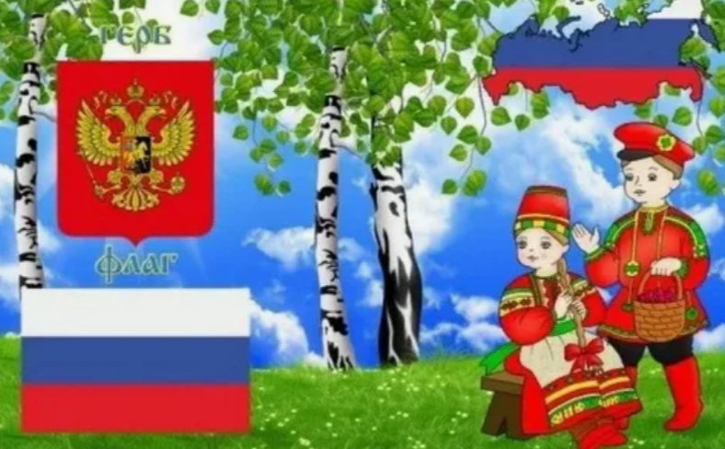

Подготовила:

воспитатель Немшилова Т.А.

2024

Поговорим о патриотическом воспитании наших детей. Патриотизм — это любовь к родине, уважение её культуры, традиций и исторического наследия. Формирование патриотических чувств у детей должно происходить с самого раннего возраста, и наша задача — помочь им понять, что значит быть патриотом своей страны. Патриотизм — это глубокое чувство преданности своей стране, уважение к ее истории, культуре и традициям. Он формируется с детства и включает в себя:

* Знание истории своей страны.
* Осознание культурных и духовных ценностей.
* Готовность защищать свою родину.
* Уважение к символам государства.

**1. Значение патриотического воспитания**

Патриотическое воспитание имеет важное значение для формирования личности ребенка. Оно позволяет:

* Развивать уважение к своим корням и культуре.
* Укреплять чувство принадлежности к своей стране и народу.
* Формировать активную гражданскую позицию.

С раннего возраста дети начинают осознавать себя как часть общества, и важно, чтобы это понимание основывалось на уважении и любви к своей родине.

**2. Методы патриотического воспитания**

1. Ознакомление с культурным наследием

Показать детям красоту и богатство нашей культуры можно через сказки, народные песни, традиции и обряды. Чтение книг о великих людях нашей страны, прослушивание отечественной музыки, просмотр фильмов о нашей истории — все это будет способствовать формированию у детей патриотических чувств.

2. Природа и её охрана

Любовь к родине также проявляется через заботу о природе. Привлекайте детей к совместным прогулкам по паркам и лесам, объясняйте важность охраны окружающей среды, рассказывайте о флоре и фауне нашей страны.

3. Участие в праздниках и мероприятиях

Участие в патриотических праздниках, таких как День Победы или День России, помогает детям осознать значимость исторических событий. Вместе с детьми можно готовить поделки, участвовать в подготовке концертов и выставок.

4. Разговоры о героях и ценностях

Обсуждение подвигов героев, защитивших страну, а также ценностей, таких как дружба, взаимопомощь, трудолюбие, способствует формированию у детей крепкого морального фундамента. Патриотическое воспитание становится особенно важным в условиях современного мира. Оно помогает детям:

* Сформировать личностную идентичность.
* Развить гражданскую позицию.
* Понимать значимость семьи и общества в жизни человека.
* Укреплять эмоциональную связь с родиной.

**3. Роль семьи в патриотическом воспитании**

Семья — это первая ячейка общества, в которой закладываются базовые ценности. Родители должны быть примером для своих детей. Важно показывать, что речь идет не только о словах, но и о делах. Участвуйте вместе с детьми в волонтёрских акциях, помогайте другим, показывайте, что любовь к родине — это активная позиция. Патриотическое воспитание — это долгосрочный процесс, который требует терпения и усилий. Но результаты будут очевидны: наши дети вырастут настоящими гражданами своей страны, любящими и уважающими её. Давайте вместе работать над тем, чтобы сформировать у наших детей гордость за свою родину. Читайте детям книги о героях нашей страны, рассказывайте интересные истории из истории России, посещайте музеи, где представлены культурные памятники.

**Будьте сами активны и неравнодушны!**

**И результаты не заставят себя долго ждать.**